**MOÇÃO Nº 57/09**

**De Apelo**

“Manifesta **Apelo** ao DER -Departamento de Estradas de Rodagens, para que providências ‘urgentes’ sejam tomadas com relação ao acostamento na Estrada Saulo Waldemar Fornazin, que liga ao Bairro Santo Antonio do Sapezeiro, pois os mesmos estão sendo construídos, além de estreitos, inclinados”.

Senhor Presidente,

Senhores Vereadores.

**Considerando-se** que, o DER - Departamento de Estradas de Rodagem tem como incumbência gerir o sistema rodoviário do Estado, mantendo a sua integração com as rodovias municipais e federais;

**Considerando-se** que, foram iniciadas as obras do acostamento na Estrada Saulo Waldemar Fornazin, estrada esta que liga a Rodovia SP-306 (Comendador Américo Emílio Romi) até o bairro rural Santo Antonio do Sapezeiro;

**Considerando-se** que, esta estrada é utilizada para transporte de cana-de-açúcar através de treminhões, e nos dias de festas o bairro é freqüentado com grande número de participantes, tendo um alto fluxo de veículos;

**Considerando-se** que, com o acostamento inclinado, fica impossibilitada a troca de pneus (quando necessário), bem como não tem como andar a cavalo no acostamento, tendo que andar pela pista, agravando o risco de acidentes;

(Fls. 2/4 – Moção nº 57/09)

**Considerando-se** que, perante os objetivos do DER, apresenta-se de suma importância expor a este departamento a situação relativa ao acostamento ora construído em referida estrada, pois o mesmo está em forma de declive e com um espaço muito estreito (curto), e por tratar-se de zona rural de nossa cidade, além de veículos automotores, muitas pessoas circulam pelo local a pé ou através de outro meio de transporte não motorizado (ex.: carrinhos e charretes de tração animal e a cavalo), e a situação exposta, além de oferecer riscos às pessoas, compromete consideravelmente à segurança e a atenção dos condutores de veículos (fotos anexas), e

**Considerando-se** que, de fato, são relevantes os serviços da construção de acostamento no local mencionado, no entanto, deveria ser feita de uma outra maneira, atendendo, assim, as reais necessidades das pessoas que necessitam utilizar referida estrada,

Proponho à Mesa, depois de ouvido o Plenário, na forma regimental, Moção de **Apelo** ao DER - Departamento de Estradas de Rodagens, nos seguintes termos anunciado:

“A Câmara Municipal de Santa Bárbara d’Oeste **APELA** ao Diretor Regional do DER - Departamento de Estradas de Rodagem, Engº. Danilo Luiz Dezan para que estude a possibilidade de alterações na forma da construção de acostamento na Estrada Saulo Waldemar Fornazin, que liga a Rodovia SP-306 (Comendador Américo Emílio Romi) até o bairro rural Santo Antonio Sapezeiro”.

Requeiro, outrossim, que cópia da presente propositura seja encaminhada ao Diretor Regional do DER - Departamento de Estradas de Rodagens, Engº Danilo Luiz Dezan, na Avenida da Saudade, nº 37, centro Rio Claro – SP, CEP: 13500-300.

Plenário “Dr. Tancredo Neves”, em 18 de março de 2009.

**JOSÉ LUIS FORNASARI**

**“Joi Fornasari”**

-Vereador-

(Fls. 3/4 – Moção nº 57/09)

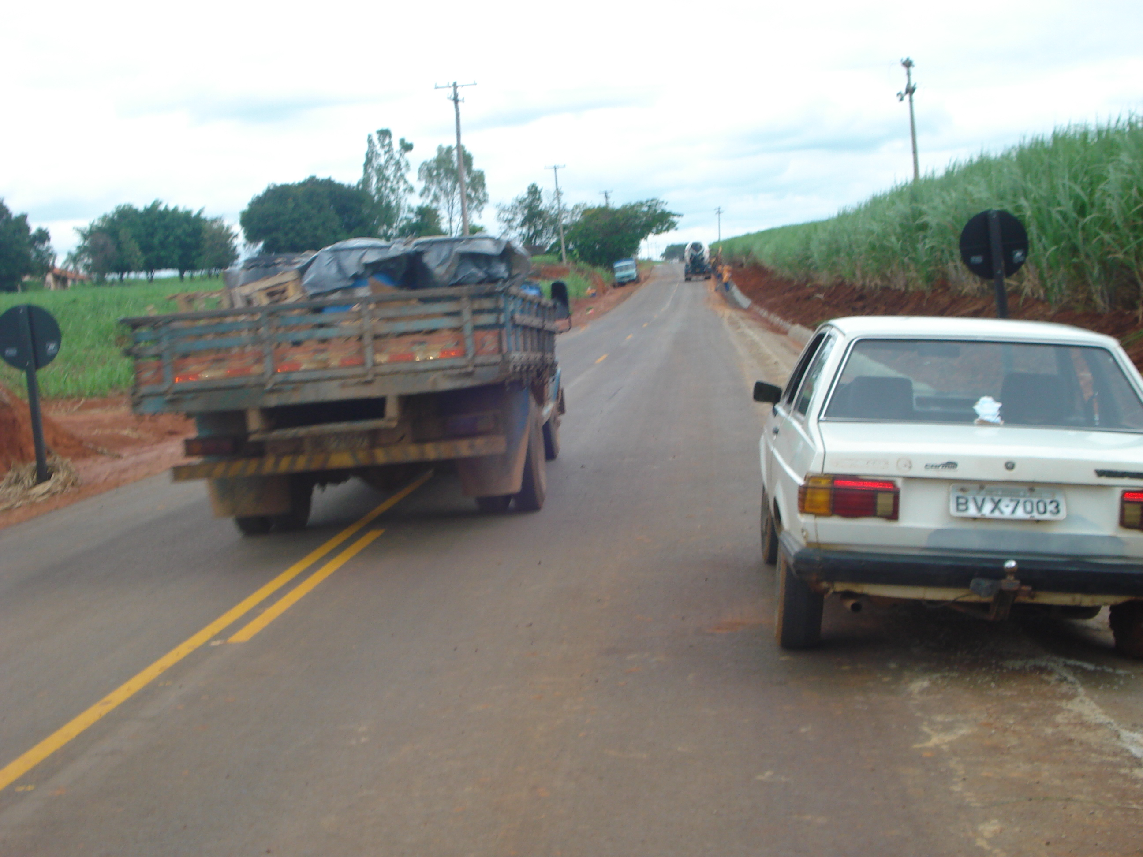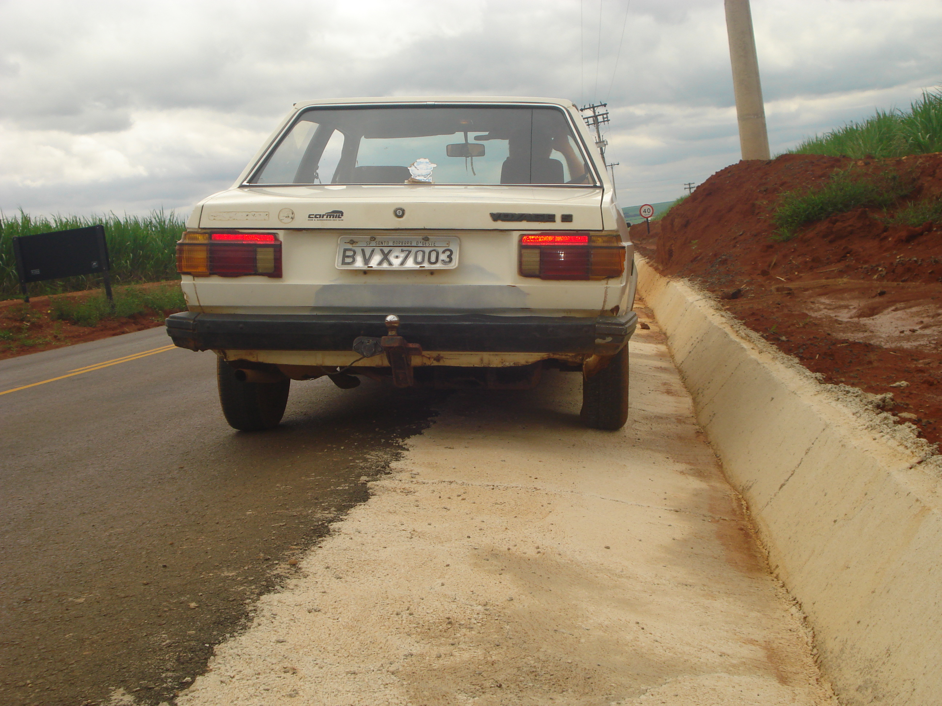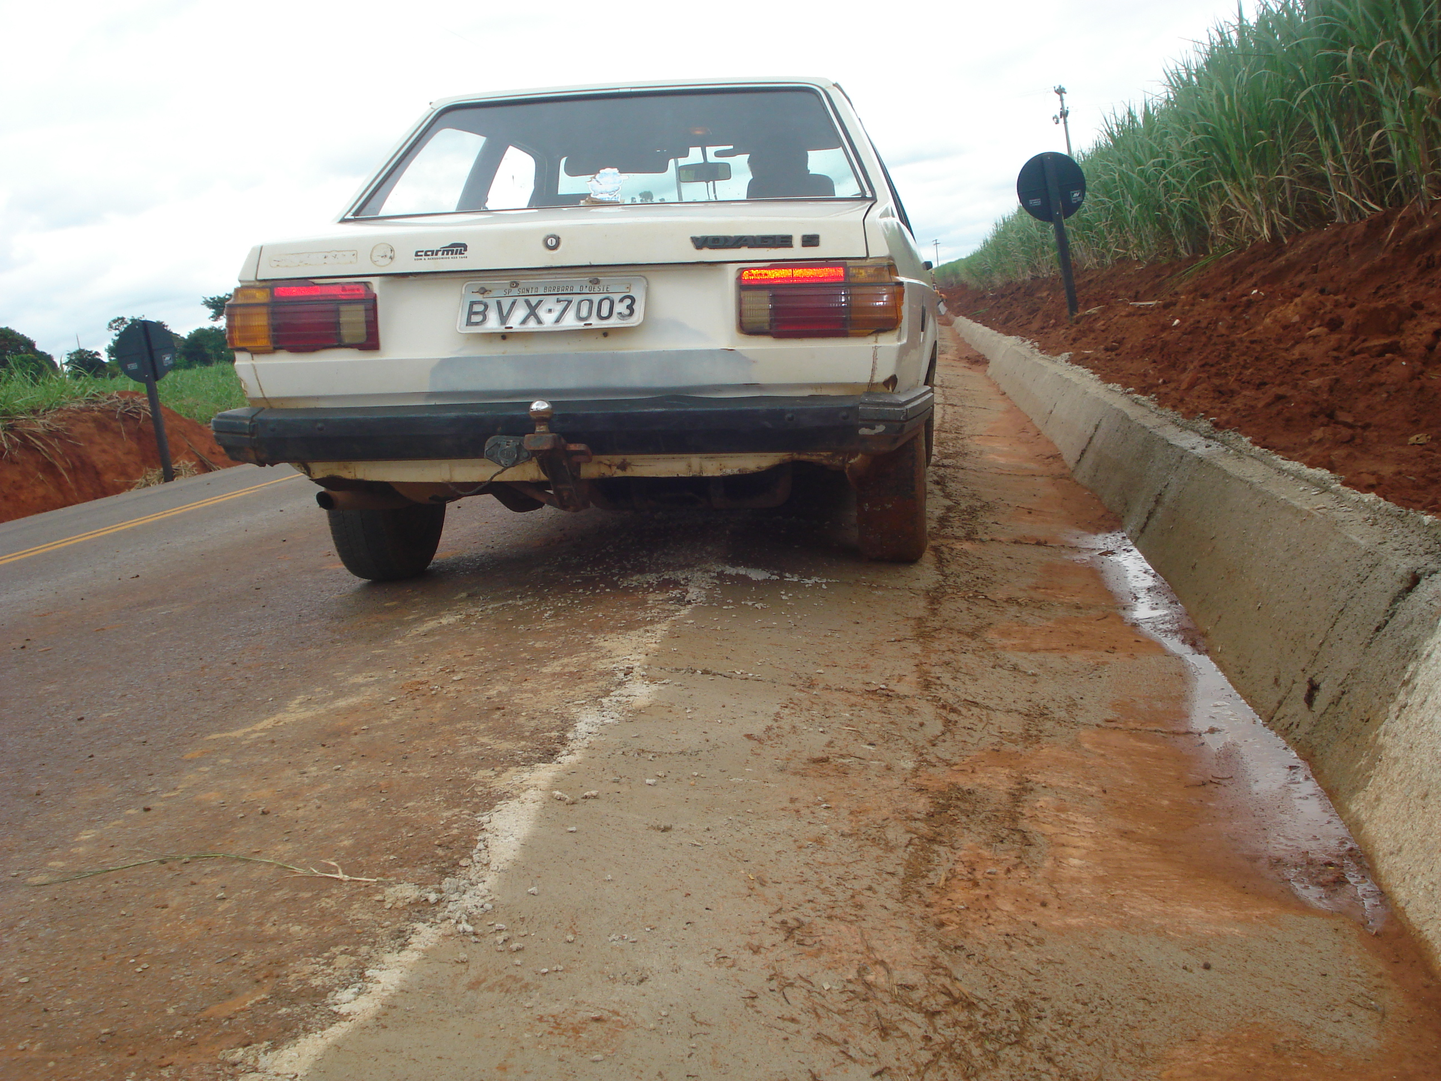

(Fls. 4/4 – Moção nº 57/09)

|  |  |
| --- | --- |
| **ADEMIR JOSÉ DA SILVA**  -Vereador/Vice Presidente- | **ANÍZIO TAVARES DA SILVA**  -Presidente- |
|  |  |
|  |  |
|  |  |
|  |  |
| **ANTONIO CARLOS RIBEIRO**  -Vereador- | **CARLOS A. PORTELLA FONTES** Vereador/1º Secretário- |
|  |  |
|  |  |
|  |  |
|  |  |
| **CLÁUDIO PERESSIM**  Vereador- | **DANILO GODOY**  - -Vereador- |
|  |  |
|  |  |
|  |  |
|  |  |
| **DUCIMAR J. CARDOSO**  -Vereador- | **ERB OLIVEIRA MARTINS**  -Vereador- |
|  |  |
|  |  |
|  |  |
|  |  |
| **FABIANO W. RUIZ MARTINEZ**  -Vereador- | **LAERTE ANTONIO DA SILVA**  -Vereador/2º Secretário- |
|  |  |
|  |  |
|  |  |
|  |  |
| **RAIMUNDO DA SILVA SAMPAIO**  -Vereador- | |